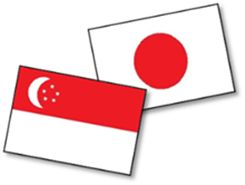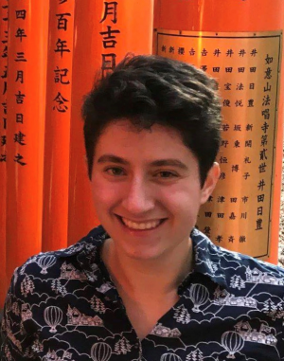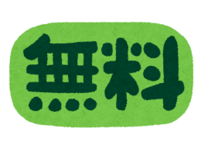

アメリカの食文化について

アメリカの料理といえば？肉料理、ファストフード、ビッグサイズ…

それだけではありません。「人種のるつぼ」であるアメリカならではの

多様性に富んだ食文化が根づいています。

日本人が知らない驚きのアメリカ食文化や、アメリカ人から見た

日本の食文化の面白さについて、写真とクイズで楽しく紹介します。

＜講師＞　**リア・ソーキンさん**（愛知県国際課　国際交流員）

アメリカのニューヨーク出身。ウィリアムズ大学で日本語を専攻し、京都にて留学経験あり

趣味はテニス、読書、ジョギング、旅行。今年８月から愛知県国際課で国際交流員として勤務。英語の翻訳・指導や国際交流事業への参加協力など県内の国際交流推進のために幅広く活動。

1

～美浜町から～

東京２０２０

オリンピック・パラリンピック

ホストタウン交流事業　のお知らせ

2

～座談会～

国際交流体験を語ろう

2019年2月24日（日）

13：30～15：00

**ちゃぶだいハウス （知多奥田駅高架下）**

２０名（先着申込順）

※ご家族、ご友人の参加も可能です。

別紙「参加申込書」にご記入のうえ下記まで送付ください。

2019年2月15日（金）

3

**第５回美浜町国際ボランティア交流会**

問合せ先：美浜町役場総務部企画課企画政策係　中村

電話：0569-82-1111（内線227）/　FAX：0569-82-4153

Email：kikaku@town.aichi-mihama.lg.jp